Podmioty gospodarki narodowej w rejestrze REGON w Warszawie. Stan na koniec 2021 r.

W końcu 2021 r. zarejestrowanych było 499070 podmiotów gospodarki narodowej, tj. o 5,0% więcej niż rok wcześniej. W ogólnej liczbie podmiotów dominowały osoby fizyczne prowa-dzące działalność gospodarczą (54,8%). Najwięcej podmiotów (19,5%) zajmowało się działalnością profesjonalną, naukową i techniczną, a najwię-kszy wzrost w stosunku do 2020 r. nastąpił
w sekcji informacja i komunikacja (o 11,3%).
105,0
Dynamika liczby podmiotów gospodarki narodowej r/r
Ogólna charakterystyka podmiotów gospodarki narodowej
Blisko 54% podmiotów zbioru wojewódzkiego zarejestrowanych było w m.st. Warszawie
W m.st. Warszawie w końcu grudnia 2021 r. w rejestrze REGON zarejestrowanych było 499070 podmiotów gospodarki narodowej. Stanowiły one 53,8% ogółu zbioru wojewódzkiego oraz 10,3% wszystkich jednostek zarejestrowanych w kraju.
W stosunku do roku poprzedniego liczba podmiotów w m.st. Warszawie zwiększyła się
o 5,0%, a w porównaniu z 2010 r. była wyższa o 45,0%. Najwięcej jednostek w stosunku do 2020 r. przybyło w dzielnicach: Wola (o 7,3%), Wilanów (o 7,1%), Włochy (o 6,4%), Białołęka
(o 6,1%). Spadku nie odnotowano w żadnej dzielnicy.

Wykres 1. Podmioty gospodarki narodowej w rejestrze REGON
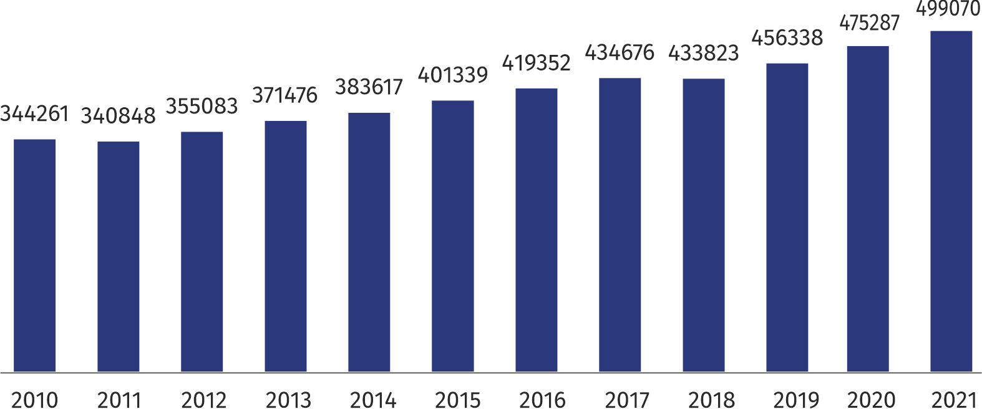
Najwięcej jednostek zarejestrowanych było w dzielnicy Śródmieście, zaś najmniej w dzielnicy Rembertów

Spośród dzielnic m.st. Warszawy najwięcej podmiotów gospodarki narodowej zlokalizowanych było: na Śródmieściu 16,0%, Mokotowie 13,3%, Woli 9,8%. Najmniej jednostek miało swoją siedzibę w dzielnicach: Rembertów 0,9%, Wesoła 1,1%.
Zdecydowana większość 92,3% ogólnej liczby podmiotów należała do sektora prywatnego, natomiast w sektorze publicznym było 4629 podmiotów gospodarki narodowej.

Wykres 2. Podmioty gospodarki narodowej według dzielnic m.st. Warszawy w 2021 r.
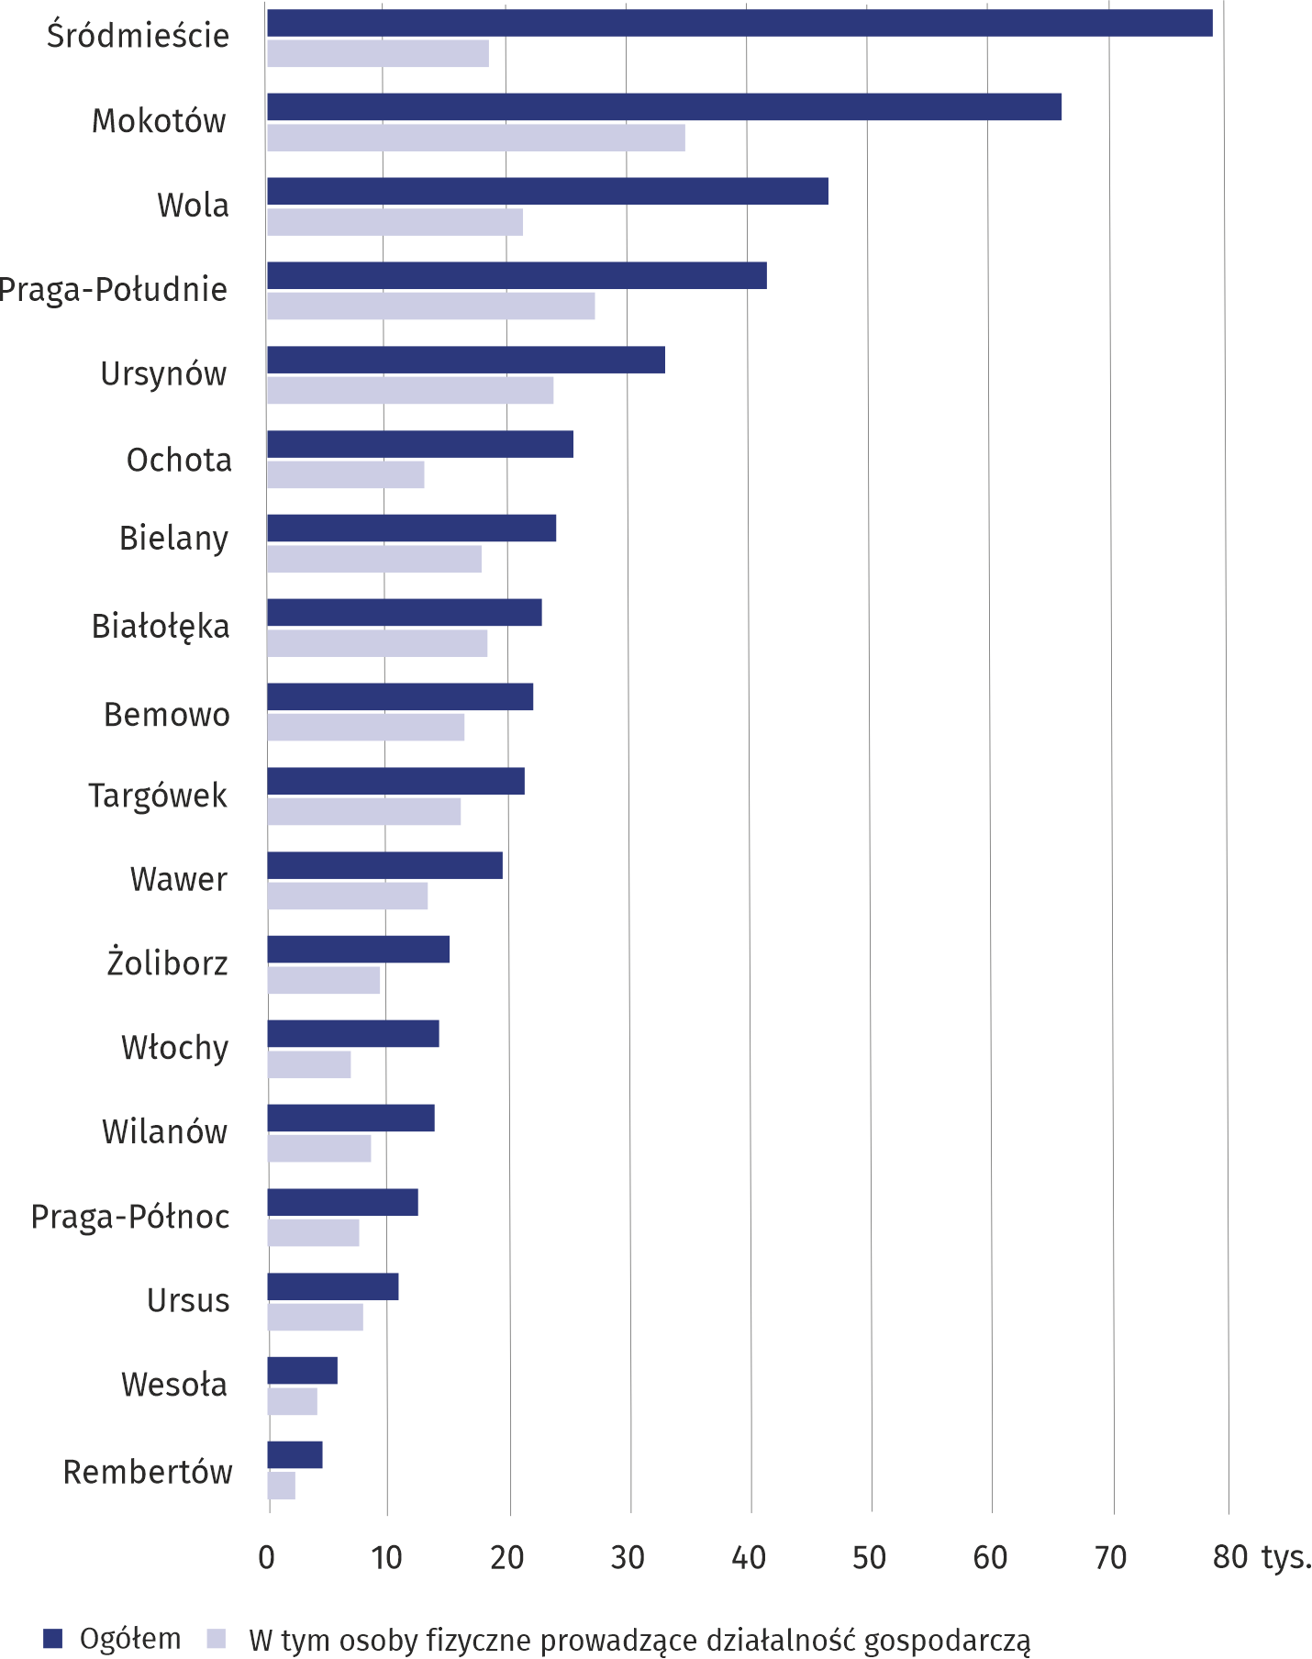

Podmioty gospodarki narodowej według form prawnych
Największy wzrost liczby osób fizycznych w stosunku do roku poprzedniego odnotowano w dzielnicy Wola
W m.st. Warszawie dominującą formą organizacyjną zarejestrowanych podmiotów były osoby fizyczne prowadzące działalność gospodarczą. Według stanu w dniu 31 grudnia 2021 r. ich liczba wyniosła 273265, tj. o 4,2% więcej niż przed rokiem. Największy wzrost odnotowano
w dzielnicach: Wola (o 6,6%), Wilanów (o 6,4%), Żoliborz (o 6,2%). W żadnej dzielnicy nie odnotowano spadku liczby osób fizycznych. Największy udział osób fizycznych w ogólnej liczbie podmiotów cechował dzielnicę Bemowo (75,3%), zaś najmniejszy Śródmieście (22,8%).
Liczba zarejestrowanych spółek handlowych wyniosła 157181 i stanowiła 80,0% wszystkich spółek handlowych zarejestrowanych w województwie mazowieckim. Na przestrzeni roku ich liczba w stolicy zwiększyła się o 8,0%. Wzrost odnotowano we wszystkich dzielnicach, a najwyższy poziom osiągnął na Pradze-Północ (wzrost o 15,3%), Rembertów (o 15,1%), Białołęka (o 10,3%), Ursus (o 10,2%).
Wśród spółek handlowych dominowały spółki kapitałowe (90,8%) i były to głównie spółki
z ograniczoną odpowiedzialnością (88,4%). W grupie spółek handlowych osobowych (9,2%), przeważały spółki komandytowe (5,6% ogółu spółek handlowych) oraz jawne (2,4%).

Wykres 3. Struktura podmiotów gospodarki narodowej według form prawnych w 2021 r.
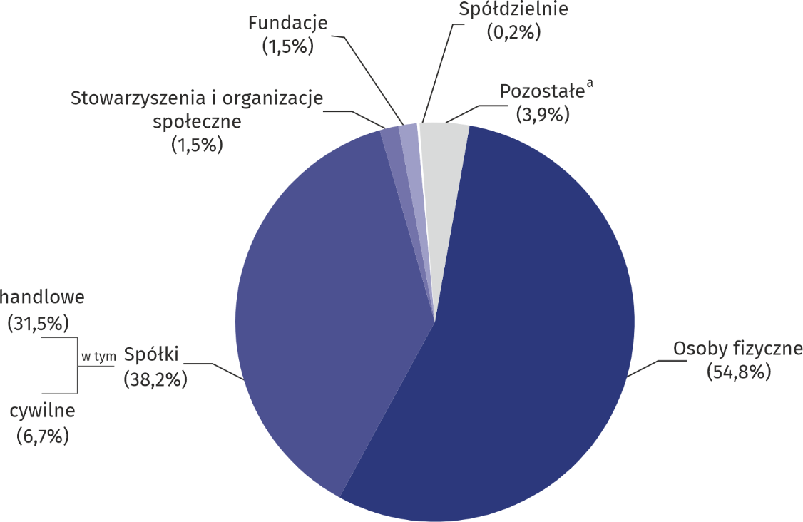

a W tym przedsiębiorstwa państwowe.

W końcu grudnia 2021 r. liczba zarejestrowanych spółek cywilnych wyniosła 33311, tj. o 0,4% więcej niż przed rokiem. Najwyższy wzrost odnotowano w dzielnicach: Bielany (o 2,9%), Białołęka (o 2,4%), Wilanów (o 2,2%), Bemowo (o 2,0%). Największy spadek wystąpił w dzielnicach: Praga-Południe (spadek o 0,8%), Praga-Północ (o 0,6%).
Liczba zarejestrowanych stowarzyszeń i organizacji społecznych wyniosła 7547, co oznacza wzrost o 3,5% w stosunku do roku ubiegłego. Najwięcej jednostek przybyło w dzielnicach: Wilanów (o 9,9%), Praga-Północ (o 6,9%). Spadek wystąpił jedynie w dzielnicy – Wesoła (o 1,3%).
W m.st. Warszawie zarejestrowane były 7473 fundacje, tj. o 4,7% więcej niż w grudniu 2020 r. Największy wzrost wystąpił w dzielnicach: Targówek (o 9,7%), Włochy (o 8,9%). Spadek odnotowano tylko w dzielnicy – Ursus (o 3,1%).
Na koniec 2021 r. w rejestrze REGON było 839 spółdzielni, tj. o 5 jednostek więcej w stosunku do poprzedniego roku.
Liczba przedsiębiorstw państwowych zmniejszyła się o 1 w stosunku do roku ubiegłego
i w końcu grudnia 2021 r. wynosiła 8 przedsiębiorstw.
Podmioty gospodarki narodowej według rodzaju prowadzonej działalności
Najliczniejszą grupę podmiotów według rodzaju prowadzonej działalności stanowiły jednostki zajmujące się działalnością profesjonalną, naukową i techniczną
W końcu grudnia 2021 r. najliczniejszą grupę podmiotów stanowiły jednostki zajmujące się: działalnością profesjonalną, naukową i techniczną (19,5%), handlem; naprawą pojazdów samochodowych (18,1%), informacją i komunikacją (10,6%). Sekcja handel; naprawa pojazdów samochodowych dominowała w dzielnicach: Bielany, Ochota, Praga-Północ, Rembertów, Targówek, Ursus, Wawer, Wesoła i Włochy. Natomiast podmioty prowadzące działalność profesjonalną, naukową i techniczną przeważały w dzielnicach: Bemowo, Białołęka, Mokotów, Praga-Południe, Śródmieście, Ursynów, Wianów, Wola i Żoliborz.
W porównaniu z 2020 rokiem liczba podmiotów gospodarki narodowej wzrosła m.in. w sekcjach: informacja i komunikacja (o 11,3%), opieka zdrowotna i pomoc społeczna (o 7,3%), zakwaterowanie i gastronomia (o 6,4%), budownictwo i edukacja (po 6,1%) oraz administrowanie i działalność wspierająca (o 6,0%).

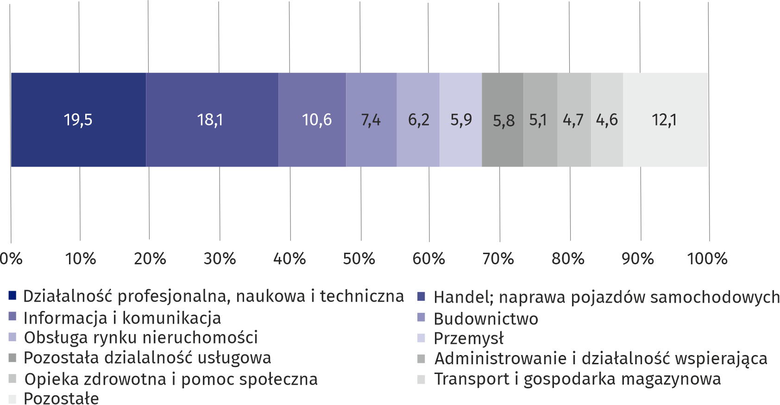
Wykres 4. Struktura podmiotów gospodarki narodowej według sekcji PKD w 2021 r.

Podmioty gospodarki narodowej według liczby pracujących
Blisko 97% wszystkich podmiotów stanowiły mikroprzedsiębiorstwa
W m.st. Warszawie zdecydowaną większość podmiotów stanowiły jednostki należące do grupy mikroprzedsiębiorstw tj. o przewidywanej liczbie pracujących do 9 osób, które stanowiły 96,8% ogółu zarejestrowanych jednostek. Udział podmiotów małych (o przewidywanej liczbie pracujących 10–49 osób) wyniósł 2,5%, a podmiotów średnich (przewidywana liczba pracujących 50–249 osób) i dużych (przewidywana liczba pracujących 250 osób i więcej) odpowiednio 0,6% i 0,2%.
Mikroprzedsiębiorstwa najczęściej prowadziły działalność w sekcjach: działalność profesjonalna, naukowa i techniczna, handel; naprawa pojazdów samochodowych, informacja i komunikacja oraz budownictwo. W grupie podmiotów małych, oprócz handlu; naprawy pojazdów samochodowych, dominowały również jednostki zajmujące się budownictwem, przemysłem oraz działalnością profesjonalną, naukową i techniczną. Wśród podmiotów średnich przeważały sekcje: handel; naprawa pojazdów samochodowych, edukacja oraz przemysł. Jednostki duże prowadziły swoją działalność głównie w sekcjach: przemysł, handel; naprawa pojazdów samochodowych, administracja publiczna i obrona narodowa; obowiązkowe zabezpieczenia społeczne oraz działalność profesjonalna, naukowa i techniczna.
Podmioty gospodarki narodowej nowo zarejestrowane i wyrejestrowane
Na każde 100 nowo zarejestrowane podmioty
w 2021 r. przypadało 37 zlikwidowanych jednostek
Na przestrzeni 2021 r. w rejestrze REGON zarejestrowano 38600 nowych podmiotów gospodarki narodowej, tj. o 17,7% więcej niż przed rokiem. Wśród nich 22609 to osoby fizyczne prowadzące działalność gospodarczą. Najwięcej nowych rejestrowań było w sekcjach: działalność profesjonalna, naukowa i techniczna (8422), informacja i komunikacja (6731), handel; naprawa pojazdów samochodowych (4602) oraz budownictwo (3085).
W porównaniu z 2020 r. zwiększyła się liczba podmiotów wykreślonych z rejestru (o 4,7%)
i wyniosła 14122 jednostki, w tym 10758 to osoby fizyczne prowadzące działalność gospodarczą. Najwięcej wyrejestrowań odnotowano w sekcjach: handel; naprawa pojazdów samochodowych (2665), działalność profesjonalna, naukowa i techniczna (2569), informacja i komunikacja (1325), transport i gospodarka magazynowa (1159) oraz budownictwo (1100).
Podmioty gospodarki narodowej z zawieszoną działalnością
W końcu grudnia 2021 r. liczba podmiotów z zawieszoną działalnością w skali roku była większa o 10,0% i wyniosła 48713. Wśród tych podmiotów zdecydowaną większość (85,4%) stanowiły osoby fizyczne prowadzące działalność gospodarczą.

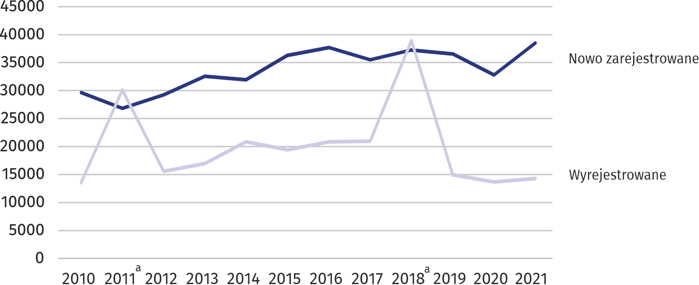
Wykres 5. Podmioty gospodarki narodowej nowo zarejestrowane oraz wyrejestrowane

a Na wzrost liczby podmiotów wyrejestrowanych w 2011 r. i w 2018 r. wpływ miała aktualizacja rejestru
REGON w oparciu o informacje o osobach zmarłych uzyskane z rejestru PESEL oraz aktualizacja w oparciu
o informacje z Krajowego Rejestru Sądowego o podmiotach wykreślonych z KRS.
Podmioty gospodarki narodowej na 1000 ludności
W przeliczeniu na 1000 ludności liczba zarejestrowanych podmiotów wyniosła 278
W stolicy na 1000 ludności przypadało 278 podmiotów gospodarki narodowej zarejestrowanych w rejestrze REGON. Najwyższą wartość wskaźnik osiągnął w dzielnicy Śródmieście (726), a najniższą w dzielnicach: Ursus (177), Targówek (181), Rembertów (185).
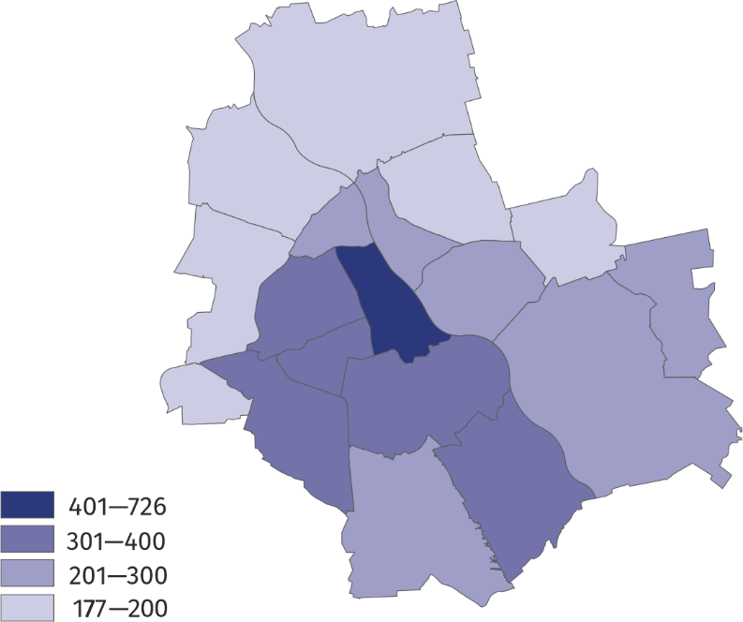
Mapa 1. Podmioty gospodarki narodowej na 1000 ludności w 2021 r.

W przypadku cytowania danych Głównego Urzędu Statystycznego prosimy o zamieszczanie informacji: „Źródło danych GUS”, a w przypadku publikowania obliczeń dokonanych na danych opublikowanych przez GUS prosimy o zamieszczenie informacji „Opracowanie własne na podstawie danych GUS”.

Opracowanie merytoryczne:  Urząd Statystyczny w Warszawie  Dyrektor Zofia Kozłowska  Tel.: 22 464 23 15 | Rozpowszechnianie:  Centrum Informacji Statystycznej  Marcin Kałuski  Tel.: 22 464 20 91
Obsługa mediów  Tel.: 22 464 20 91  e-mail: m.kaluski@stat. gov.pl |   https://warszawa.stat.gov.pl/

@Warszawa_STAT

@UrzadStatystycznywWarszawie

gus.stat

glownyurzadstatystycznygus

glownyurzadstatystyczny

Powiązane opracowania
Zmiany strukturalne grup podmiotów gospodarki narodowej w rejestrze REGON, 2020 r.
Temat dostępny w bazach danych
Bank Danych Lokalnych (BDL) Podmioty
Liczba podmiotów w rejestrze REGON (tablice)
Ważniejsze pojęcia dostępne w słowniku
Podmioty gospodarki narodowej
Sektor prywatny
Sektor publiczny
Osoba fizyczna prowadząca działalność gospodarczą

Stan ludności w dniu 30 VI 2021 r.

